Урок-проект по астрономии:

«Влияние Луны на организм человека и растений»

Цели урока: способствовать дальнейшему расширению кругозора учащихся и получение ими новых естественнонаучных знаний, содействовать развитию речи, мышления, познавательных и общетрудовых умений; содействовать овладению методами научного исследования: анализа и синтеза
Обьект исследования: процесс влияния лунных фаз на обучение и поведение учащихся, на самочувствие учителей школы, характер влияния лунных фаз на учебную деятельность.
Тип урока: обобщение знаний
Форма урока: урок-проект
Методы:
- Наблюдения
- Метод анкетирования
- Статистический метод
План занятия:
- Организационный этап. 1 мин.
- Этап постановки целей и задач урока. 2 мин.
- Этап получения новых знаний. 8 мин.
- Этап исследовательской работы учащихся. 15 мин.
- Этап обобщения материала. 13 мин.
- Рефлексия. 2 мин.
- Заключительный этап. 2 мин.

Ход урока.
Эпиграф:
Владея опытом естественных наук
Изучим все, что есть в подлунном мире
Тогда лишь станет ясным все вокруг.
И пониманье человеческое шире.
I. Организационный этап.
Учитель: Здравствуйте. Прежде чем мы приступим к уроку, я хотел бы, чтобы каждый из вас настроился на рабочий лад. . Прекрасно! А теперь давайте приступим к работе.

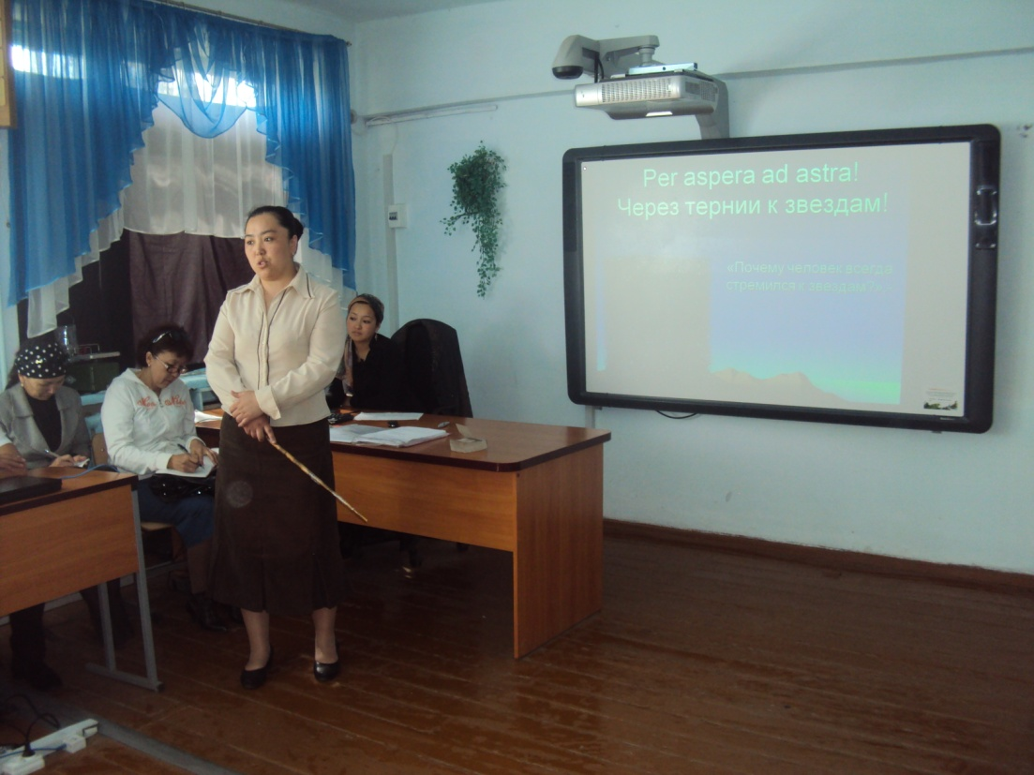
II. Этап постановки целей и задач урока.
Учитель. Наш нетрадиционный урок мне хочется начать словами Д. Хевеши: “Мыслящий ум не чувствует себя счастливым, пока ему не удастся связать воедино разрозненные факты, им наблюдаемые”.
Связать воедино разрозненные факты, объяснить их, получить новые, найти им применение, - вот цель любой научной теории. Человек всегда стремиться к познанию нового, неизвестного в окружающем его мире. С незапамятных времен его взоры были обращены на небосвод, на котором он видел Солнце, Луну. Человек хотел понять основные закономерности, управляющие окружающим нас миром и его эволюцией. Жизнь человека тесно связана с природой. И что вполне понятно, ведь человек – плоть от плоти природы.
Над темой “Влияние космоса на организм человека” мы работаем второй год. Первый был посвящен теме “Планеты солнечной системы». На этом уроке мы обобщим работу по данной теме, поэтому я предоставляю слово экспертам –теоретикам, экспертам-практикам и экспертам –исследователям.
III. Этап получения знаний
Ученик. Состояние проблемы в литературе (эксперт -теоретик)(Проект №1)
Обычно мы даже не задумываемся о том, насколько жизнь каждого человека зависит от древних, архаичных символов, связанных с Луной. Дело в том, что Луна непосредственно связана с подсознанием, поэтому именно ее природный цикл обуславливает некоторые наши неосознанные желания, поступки, страхи и предрассудки. Многие народные поверья, казалось бы, на первый взгляд, совершенно не имеющие никакой связи с Луной, имеют свои корни именно в лунных мифах. Какими только именами человек ни называл Луну — Сома, Чандра, Диана, Селена, Иштар, Хатор, Анаит, Артемида. Саму Луну на языках многих народов называли месяцем. Не трудно уловить сходство в наименованиях Луны и месяца на английском языке (Moon-month) или на немецком (Mond-Monat). Древний человек еще на заре цивилизаций обращал свой взор на ночное небо, ища в нем смысл своего существования, оправдания своей дневной деятельности. И этот горящий ярким светом диск казался ему глазом какого-то бога или богиней: он то полностью открыт, как это бывает в полнолуние, его почти не видно, когда наступает новолуние. Между этими крайними точками серп Луны казался прищуренным глазом божества, взирающим на человека со своих звездных высот. Вот так до сих пор человек и Луна созерцают друг друга по ночам.
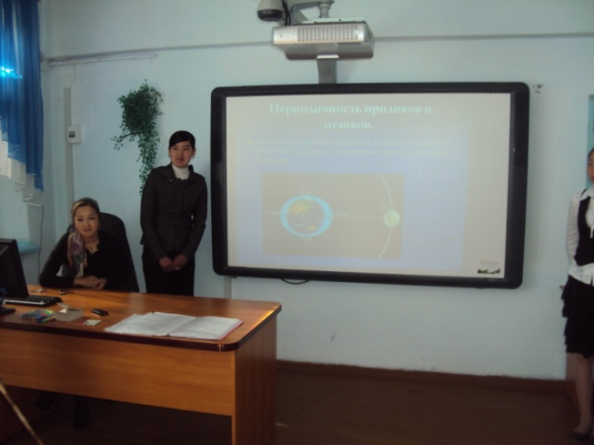

Ученик. Основные периоды влияния Луны на Землю (эксперт-теоретик)
Власть этого спутника над земной жизнью была отмечена еще Цицероном. Он указывал, что “каждый месяц Луна проходит траекторию, совершаемую Солнцем за год… Она в значительной степени способствует созреванию растений и росту жизни”. Современные ученые уже не относят поверья, связанные с Луной, к разряду простых суеверий, а с достаточной серьезностью изучают их, поражаясь тому, как наши предки, опережая науку, использовали себе на пользу ход Луны по небесной сфере.
Мало кто сегодня может похвастаться тем, что знает, как привести свою жизнь в гармонию с ритмами природы. Но сделать это необходимо, ведь жизнь человека напрямую зависит от воздействий Луны на его организм и личность.
Действительно, Луна находится в тесной связи с Землей. Причем Луна имеет не только самое непосредственное отношение к природным циклам, но и от части определяет порядок жизни всех обитателей планеты Земля. Все, начиная с рождения человека и заканчивая его смертью, так или иначе связано с воздействием Луны.
Фазы Луны и ее календарь
Вследствие вращения Земли с запада на восток Луна восходит на востоке и заходит на западе, двигаясь вокруг Земли в направлении с запада на восток. Вращаясь вокруг нашей планеты, Луна непрерывно меняет свою видимую форму, то она видна как полностью освещенный диск, то, как узкий серп, рога которого могут быть обращены как вправо, так и влево. Все это объясняется разными положениями Луны относительно Земли и Солнца, отчего Луна и бывает по-разному освещена им. Это порождает смену лунных фаз (фазой называется доля диска небесного тела, освещенная Солнцем). Полный цикл изменения лунных фаз проходит за 29,53 суток. Это так называемый синодический месяц, он примерно на 2,2 суток длиннее сидерического или звездного месяца — промежутка времёни, в течение которого Луна “облетает” Землю и возвращается в прежнее положение. Лунный месяц делится на четыре фазы. Первая и вторая фазы — растущая Луна, третья и четвертая фазы — убывающая Луна. Каждая фаза Луны длится примерно 7—7,5 суток и делится на три периода, во время которых наиболее активны и наиболее пассивны те или иные органы и части тела.
Учитель. Эксперты-практики расскажут нам о проведенных ими исследованиях на определение расстояния от Земли до Луны и Земли до Солнца.(Проект №2)

Учитель. Эксперты-исследователи покажут на своих исследованиях влияние Луны на самочувствие человека и развитие растений.
Влияние фаз Луны на состояние школьников, их работоспособность, самочувствие преподавателей, развитие растений.
Ученик. Исследование 1(Проект №3)
Влияние фаз Луны на самочувствие человека
Цель исследования: Убедиться в наличии влияния фаз Луны на самочувствие человека. В школе проводилось анкетирование. Учащимся и учителям был задан один вопрос: “Влияют ли фазы Луны на ваш сон, самочувствие?” Вывод из опыта: Из 60 опрошенных ребят 25 человек реагируют на избыточную световую энергию (плохо спят в полнолуние, утром испытывают недомогания), 15 человек - не замечали отклонений в самочувствии, 7 человек – не задумывались над этим. 10 учителей пожилого возраста имеют отклонение в давлении от нормы, причём большинство 5 человек имеют пониженное давление. Мы сделали вывод, что в нашем случае полнолуние больше влияет на людей с отклонениями в давлении.

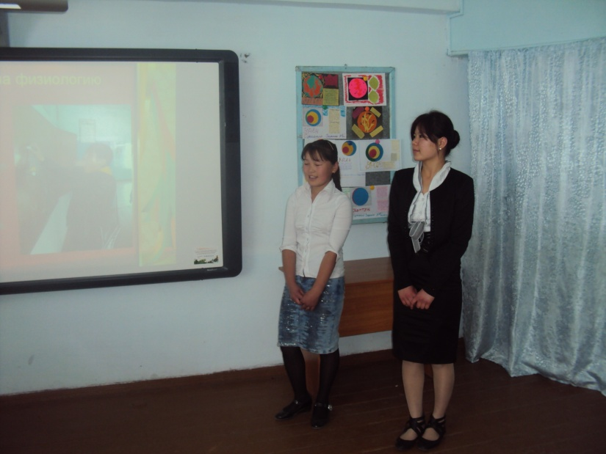

Ученик. Исследование 2.
Влияние лунных фаз на успеваемость учащихся. Для подтверждения влияния лунных фаз на учебную деятельность школьников мы провели исследование. Оно проводилось в СШ №16 с. Сортобе. В исследовании приняли участие 8-9 классы. В течение нескольких лунных месяцев мы наблюдали за изменением Луны на небе. Одновременно отслеживали поведение и количество полученных “2” и “5” в исследуемых классах. Для осуществления цели анализ классных журналов. Целью данного исследования являлось доказательство влияния лунных фаз на учебную деятельность школьников. Из графика видно, что наиболее сильно на учебную деятельность влияет полнолуние. В этот период учащимися было получено наибольшее количество “двоек”. Было замечено, что в это время у ребят очень рассеяно внимание, они не могут сосредоточиться.
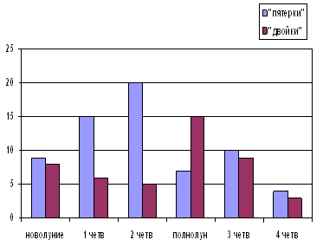
Ученик. Исследование 3
Влияние фаз Луны на результаты тренировочно-диагностических (ТДР) работ учащихся 9 классов.
Ученик. Схема опыта: В течение года проводились ТДР по физике в 9-11-х классах. Работы проводились в одно и тоже время (2-3 урок).
Были выбраны результаты работ, которые проводились в новолуние, среднюю фазу и полнолуние.
Вывод из опыта: Результаты ТДР в полнолуние гораздо хуже, чем в новолуние. Учащиеся в 11-х классов, написавшие на двойки в новолуние, составляет 11%, когда в полнолуние - 33%. Уменьшилось и количество четверок с 33% до 11%. Из этого следует, что трудоспособность человека в полнолуние снижается.
Класс | 5 | 4 | 3 | 2 | Всего
9 |  | 1(11%) | 5(55%) | 3(33%) | 9(100%)
Ученик. Исследование 4.
Мы проанализировали данные по людям, которые обращались за помощью к психологу. Оказалось, что, если сопоставить даты их обращений, то можно обнаружить следующее распределение:
Получается, что 75% людей обратившихся к психологу, сделали это на убывающей луне, после полнолуния. При этом пик обращений приходится на само полнолуние и на неделю после него. Таким образом, подтверждается то описание лунных фаз, которое дано выше.
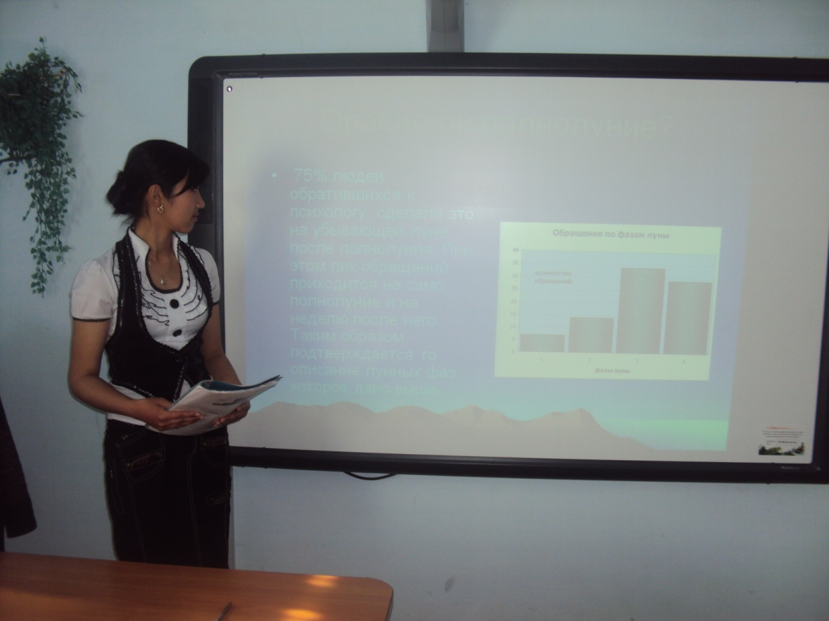
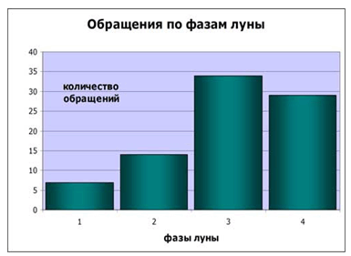
Ученик. Исследование 5.
Влияние Луны на развитие растений.
В период от Новолуния до Полнолуния растения очень нуждаются в воде и поэтому нужен хороший полив. Во время Полнолуния ( 3 дня ) не рекомендуется окучивание, пасынкование. При убывающей Луне сажают такие растения как морковь, репа , свекла, т.е. у которых корень утолщается и превращается корнеплод. Мои родители, соседи и знакомые всегда пользуются лунным календарем.
№ | Фамилия, имя, отчество | возраст | Качество урожая | С какого времени пользуются лунным календарем | Использовали или не использовали в этом году
1. | Дыдыху А.Л. | 55 л. | высокий по сравнению с предыдущими годами | с 2005 года | да
2. | Янгуй Б.П. | 54 | хороший | С 2006 | да
3. | Баратов А.Г. | 69 л. | хороший урожай | с 1998а | да
4. | Джинбарова Р.С. | 50. | хороший | С 2004 – 2005 года | да
5. | Айдырова И.А. | 47 л. | Зависит от полива, ухода |  | нет
Выводы исследования
Многие сельскохозяйственные работы и их результат зависят от Луны. Правильно посаженные растения с учетом определенной фазы Луны принесут немало пользы для всех.
Заключительное слово учителя:
Учитель Ребята. Мы выслушали экспертов. Они наглядно нам представили взаимосвязь самочувствия людей и растений и положения Луны относительно Земли. Мне хотелось бы услышать ваше мнение о значимости работы, проделанной ребятами и ответить на вопросы
- Есть ли на Луне атмосфера? .
- Как по виду Луны определить, убывает она или растёт?
- Видна ли Луна во время полного лунного затмения.
- Опасно ли полнолуние. Как нужно вести себя во время полнолуния.
- Будете ли вы связывать плохое самочувствие с фазами Луны
Наш урок мне хотелось бы закончить словами замечательного русского учёного Михаила Васильевича Ломоносова:
“Везде исследуйте, всечасно,
Что есть велико и прекрасно,
Чего ещё не видел свет”.
Желаю вам успеха.

